Проверочная работа по теме «Скелет человека» вариант-1 Проверочная работа по теме «Скелет человека» вариант-2
1.Примеры длинных трубчатых костей:  А) плечевая и фаланги пальцев  Б) фаланги пальцев и грудина  В) грудина и ребро  Г) ребро и бедренная кость  Д) бедренная кость и плечевая  2. Перечислите основные типы соединения костей  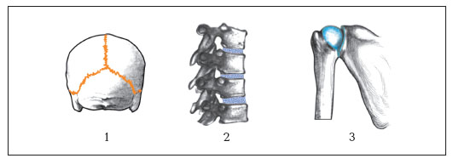  3. Рост трубчатых костей в длину осуществляется за счет деления клеток, образующих:  А. Головки костей  Б. Тело кости  В. Внутренний слой надкостницы  Г. Хрящевую ткань, расположенную между головкой и телом кости  4. В грудном отделе позвоночника число позвонков равно……………………  5. Какие вещества придают кости упругость?  А. Соли железа  Б. Органические вещества  В. Соли кальция и натрия  Г. Соли калия и магния  Проверочная работа по теме «Скелет человека» вариант-3  1. Верно ли утверждение? Кость болеть не может, так как в ней нет нервов.  А) да, верно: нервных окончаний в кости нет;  Б) нет, не верно: кость богато снабжена кровеносными сосудами и нервами;  В) частично, верно, так как кость действительно не имеет нервных окончаний, но ими богато снабжена надкостница (ее повреждение и вызывает боль);  Г) наука не имеет ответа на этот вопрос.  2. Выберите вариант с верным обозначением цифр костей черепа на рисунке  А) 1-теменная, 2-лобная, 3-височная, 4-затылочная;  Б) 1-затылочная, 2- лицевая, 3-скуловая, 4- затылочная  В) 1-теменная, 2- затылочная, 3-височная, 4-нижечелюстная  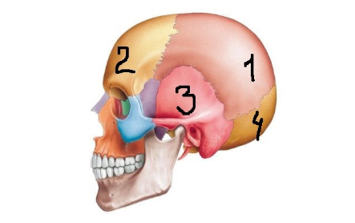  3. Укажите, где дано верное определение  понятию сустав:  А) это подвижные соединения костей;  Б) это полуподвижные соединения костей;  В) это активная конструкция мышц и костей;  Г) это ротационное соединение позвонков.  4. 4. В поясничном отделе позвоночника число позвонков равно……………………  5. Что заполняет головки трубчатых костей?  1) межклеточное вещество  2) губчатое вещество  3) суставной хрящ  4) компактное вещество | 1. Кости скелета образованы:  А. Соединительной тканью  Б. Эпителиальной тканью  В. Мышечной тканью  Г. Нервной тканью  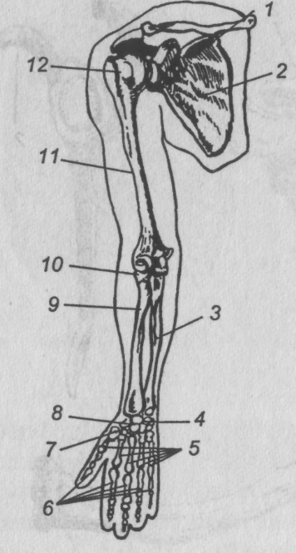  2. Дайте названия костям свободной верхней конечности. (цифра -название)  3. Кости голени относятся к костям:  А. Трубчатым  Б. Плоским  В. Смешанным  Г. Губчатым  4. В шейном отделе позвоночника число позвонков равно…………  5. Локтевой сустав образован костями:  А) плечевой и локтевой  Б) лучевой и локтевой  В) лучевой и плечевой  Г) плечевой, лучевой и локтевой

